Последовательность действий при авторизации пользователей
для участия в олимпиаде по Программированию
ПРОХОДИТЬ АВТОРИЗАЦИЮ В ДЕНЬ ПРОХОЖДЕНИЯ ОЛИМПИАДЫ!!!
- На вашу электронную почту придет сообщение от WordPress
- Откройте сообщение
- Как показано в скриншоте нажмите на ПЕРВУЮ ссылку (направлен указатель мыши). 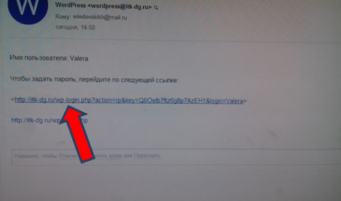
- Появится новое диалоговое окно с паролем (см. скриншот)
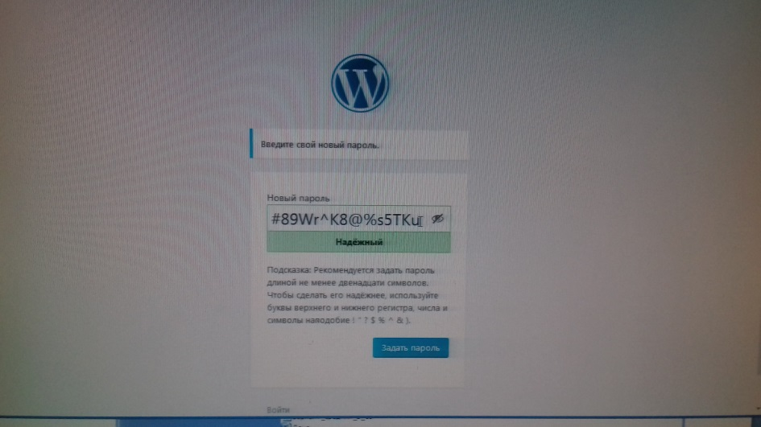

- Скопировать пароль и нажать Задать пароль

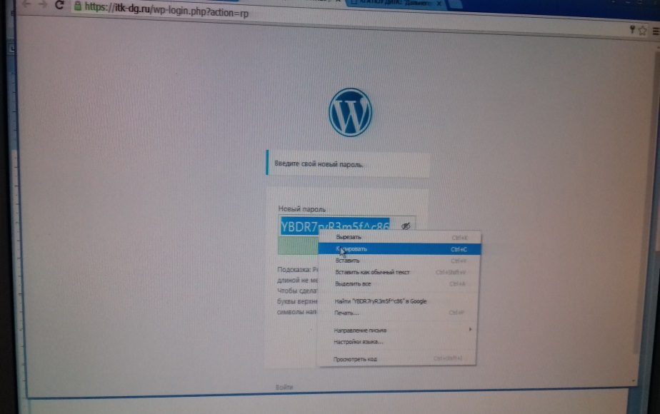
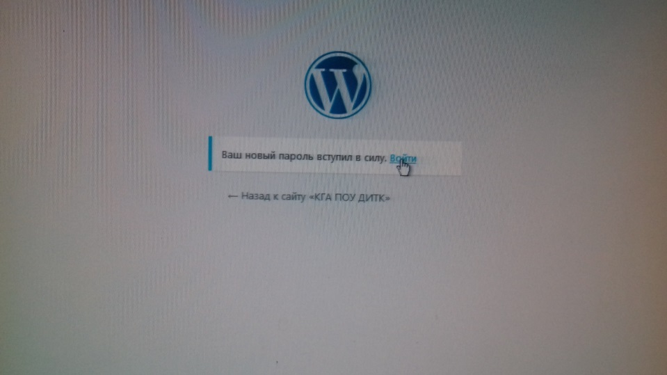
- Нажать Войти

- Скопированный пароль Вставить в поле пароль.
Проверить Имя пользователя (оно должно совпадать с именем, указанном в электронном письме), затем нажать Войти
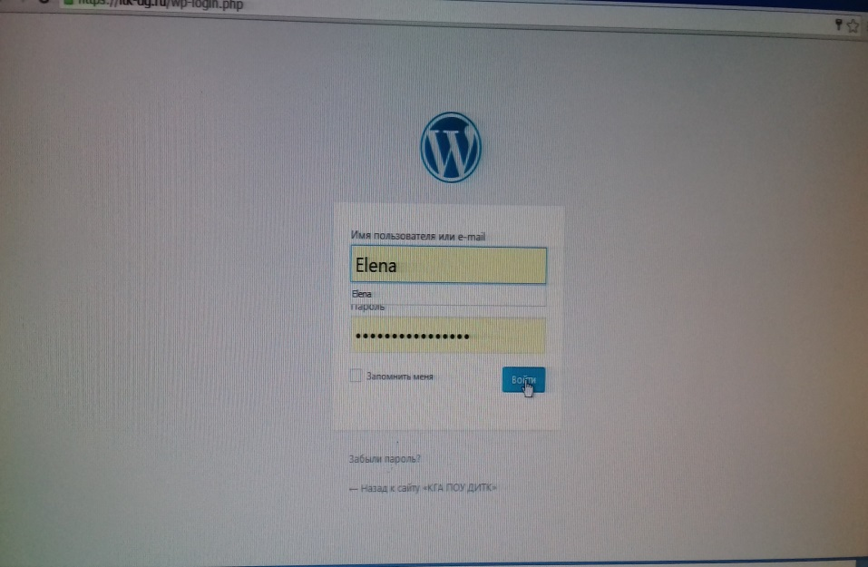

- Переход в Ваш профиль – указатель мыши навести на КГА ПОУ «ДИТК» и нажать Перейти на сайт
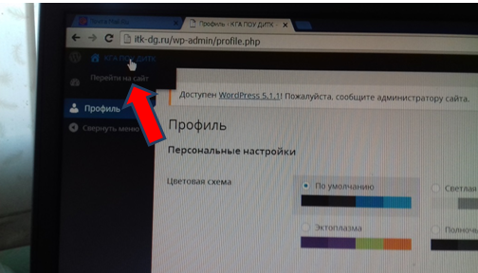

- На главной странице в разделе Новости и события выбрать Олимпиаду по Программированию.

